安全评价系列讲座 第一讲 概述
安全评价在欧美各国被称为“风险评估”或“风险评价”（risk assessment）。在日本，为了顺应人们的心理，改称为“安全评价”。或许是受日本的影响，在我国多称之为“安全评价”。安全评价是以保障安全为目的，按照科学的程序和方法，从系统的角度出发对工程项目或工业生产中潜在危险进行预先的识别、分析和评价，为制定基本防灾措施和管理决策提供依据。
本讲概述了安全评价的内容、特点、作用及主要评价方法，从下讲起将陆续介绍常用安全评价方法。
1 安全评价的内容
本世纪60年代初，安全评价技术起源于美国。美国空军倡导系统安全工程评价方法，而美国道化学公司则首创了危险指数评价方法，迄今为止已逐渐形成了并行不悖的两大流派。
不论哪一种评价方法，其主要内容不外乎以下4个方面：危险的识别、危险的定量、定量化的危险与基准值比较、提出控制危险的措施。危险的识别是分析所研究对象存在的各种危险；危险的定量则是研究确定这些危险发生的频率及可能造成的后果，一般将定量化的危险称之为风险；与基准值比较是将这些风险与预定的风险值相比较，判断是否可以接受；最后即是根据风险能否接受而提出的降低、排除、转移风险的对策。
2 安全评价的特点
安全评价的系统、预测和定量的特点从一开始就引起人们的极大兴趣。它的产生和发展造成了对传统安全管理体制的冲击，促进了现代安全管理体制的建立；它对现有安全技术的成效作出评判并提示新的安全对策，促进了安全技术的发展。
与传统的安全分析和安全管理相比，安全评价的主要特点是：
（1）确立了系统安全的观点 随着生产规模的扩大、生产技术的日趋复杂和连续化生产的实现，系统往往由许多子系统构成。为了保证系统的安全，就必须研究每一个子系统，另外，各个子系统之间的“接点”往往会被忽略而引发事故，因而“接点”的危险性不容忽视。安全评价是以整个系统安全为目标的，因此不能孤立地对子系统进行研究和分析，而要从全局的观点出发，才能寻求到最佳的、有效的防灾途径。
（2）开发了事故预测技术 传统的安全管理颇有些“亡羊补牢”的意味，即从已经发生的事故中吸取教训，这当然是必要的。但是有些事故的代价太大，必须预先采取相应的防范措施。安全评价的目的是预先发现、识别可能导致事故发生的危险因素，以便于在事故发生之前采取措施消除、控制这些因素，防止事故的发生。
（3）对安全作定量描述 安全评价对安全作定量化分析，把安全从抽象的概念转化为数量指标，从而为安全管理、事故预测和选择最优化方案等提供了科学依据。
虽然在某种意认上说，安全评价是一种创新，但它毕竟是从传统的安全分析和安全管理的基础上发展起来的，因此，传统安全管理的宝贵经验和从过去事故中汲取的教训对于安全评价依然是十分重要的：
3 安全评价的地位和作用
安全评价的上述特点，使它在杜绝、减少事故的发生，降低灾害带来的损失及事故原因分析诸方面均发挥了重要的作用，受到世界各国的重视。安全评价已越来越多地列入各国法规、标准以及国际化组织有关规范的条款中。这表明安全评价已正式确立了它在生产中的地位。
3.1 安全评价业已成为工程项目建设中必须的一项工作
美国重要的工程项目都要进行安全评价。日本劳动省则要求新建、改建的化工厂执行《化工装置六阶段安全评价》。英国基至规定新建企业没有安全评价就不得开工。
我国将安全评价作为工程项目“三同时”的一项新内容，是使“三同时”工作进一步科学化和制度化的重要举措。1992年，国家技术监督局发布了《GB 13548-92光气及光气化产品生产装置安全评价通则》强制性国家标准，标准中规定了安全评价的原则和方法。1992年，劳动部发布了《LD 31-92光气及光气化产品生产安全规程》部颁标准，标准中规定“报批初步设计时，必须附安全和工业卫生评价报告……”。1996年10月，劳动部发布了《建设项目（工程）劳动安全监察规定》，其中规定：“初步设计会审前，必须向劳动行政部门报送建设项目劳动安全卫生预评价报告和初步设计文件[含《劳动安全卫生专篇》（见附件一）]和有关的图纸资料。”另外还规定：“凡符合下列情况之一的，必须进行建设项目劳动安全卫生预评价：（一）大中型和限额以上的建设项目；（二）火灾危险性生产类别为甲类的建设项目……。”1998年2月，劳动部发布了《建设项目（工程）劳动安全卫生预评价管理办法》，对安全评价的具体内容作了详细规定。
3.2 安全评价是安全管理标准系中的基础性内容
随着工业的发展，质量保证体系及环境保护体系得到人们的认同，ISO9000系列标准和ISO14000系列标准在全世界范围内广为采用，职业安全卫生管理体系化问题也越来越受到社会的关注，就世界范围看，安全管理体系业已形成。危险辨识、风险评价是做好安全管理的前提，因此，在有关安全管理的标准中几乎无一例外地将安全评价作为一个重要的组成部分：加拿大的《责任与关怀》将“危险评价”作为“支持实施规程应遵守的合作计划”9项工作内容之一，ISO/CO14690《石油天然气工业健康、安全与环境管理体系》中将安全评价列为七大要素之一，其他像美国职业安卫生管理体系、英国标准BS8800、澳大利亚标准AS1470也都包括了安全评价的内容；我国的《职业安全管理体系试行标准》主要由5个要素组成，在“计划”要素中将“危险辨识、危险评价和危险控制计划”作为一项重要内容。企业标准——《中国石油化工集团公司安全、环境与健康管理体系》的十大要素之一就是安全评价。
3.3 安全评价成为控制重大工业事故的重要手段
为避免重大工业事故，国际劳工组织于1993年通过了《预防重大工业事故公约》，其中要求雇主须提交“安全报告”，“安全报告”的第1 项内容就是“危险的鉴别与分析以及对事故危险的评估，包括考虑各种物质之间可能的相互作用”；国际劳工组织1988年出版的《重大事故控制实用手册》（major hazard control）中将“危险评价”作为企业管理者的职责并提供了若干安全评价方法；国际劳工组织1991年出版的《重大工业事故的预防》（prevention of major industrial accident）中“危险分析”则作为一个独立的章节；1992年美国职业安全卫生管理局发布的联邦法规《高度危害化学品处理过程的安全管理》（process safety management of highly hazardous chemicals）中规定应在5年之内完成“危险评估”并且在以后要对业已完成的“危险评估”重新确认。美国环保局发布的《化学事故预防规定》（chemical accident prevention provisions）也有进行危险分析和评价的条款。欧州共同体于1996年对1982年的《塞维索法令》进行了修改，修改后的指令（96/82/EC危险物质重大事故危险的控制）要求，成员国企业的安全管理体系中应涉及“（ii）鉴别、评价重大危险——修订、实施由正常操作或不正常操作引发的重大危险的系统鉴别方法，评价重大危险的可能性和严重程度”。中国石油化工集团公司也于2000年开展了关键装置要害部位的安全评价。
4 主要评价方法
现在，提出的安全评价方法不下几十种，各种方法都各具特点并适于特定的场合。有关标准及资料推荐的评价方法主要有：如果……怎么样；检查表；如果……怎么样/检查表；预先危险分析；危险及可操作性研究；故障类型及影响分析；故障树分析；事件树分析；美国道化学公司及英国蒙德分部的危险指数评价方法；原因、后果分析；人员失误分析；荷兰的单元或工厂设备分类快速排序法；苏黎世安全评价方法；日本劳动省六阶段安全评价方法以及我国国家标准——光气生产三阶段评价方法等。
安全检查表种类多、适用面广、使用方便，可根据不同的要求制定不同的检查表进行检查，因此，它作为一种定性安全评价方法有着广泛的应用。
安全评价讲座 第二讲 安全检查表
1 安全检查表的定义
为了系统地识别工厂、车间、工段或装置、设备以及各种操作管理和组织中的不安全因素，事先将要检查的项目，以提问方式编制成表，以便进行系统检查和避免遗漏，这种表叫做安全检查表。
检查表有各种形式，不论何种形式的检查表，总体的要求是第一内容必须全面，以避免遗漏主要的潜在危险。第二要重点突出，简明扼要，否则的话，检查要点太多，容易掩盖主要危险，分散人们的注意力，反而使评价不确切。为此，重要的检查条款可作出标记，以便认真查对。
安全检查表主要有以下优点：
（1）检查项目系统、完整，可以做到不遗漏任何能导致危险的关键因素，因而能保证安全检查的质量。
（2）可以根据已有的规章制度、标准、规程等，检查执行情况，得出准确的评价。
（3）安全检查表采用提问的方式，有问有答，给人的印象深刻，能使人知道如何做才是正确的，因而可起到安全教育的作用。
（4）编制安全检查表的过程本身就是一个系统安全分析的过程，可使检查人员对系统的认识更深刻，更便于发现危险因素。
2 安全检查表的分类
安全检查表的分类方法可以有许多种，如可按基本类型分类，可按检查内容分类，也可按使用场 合分类。
目前，安全检查表有3种类型：定性检查表、半 定量检查表和否决型检查表。定性安全检查表是列出检查要点逐项检查， 检查结果以“对” “否”表示,检查结果不能量化；半定量检查表是给每个检查要点赋以分值，检查结果以总分表示，有了量的概念，这样，不同的检查对象也可以相互比较，但缺点是检查要点的准确赋值比较困难，而且个别十分突出的危险不能充分地表现出来，我国原化工部1990、1991、1992年安全检查表以及中国石化、天然气总公司安全评价方法中的检查表即为此种类型；否决型检查是给一些特别重要的检查要点作出标记，这些检查要点如不满足，检查结果视为不合格，即具一票否决的作用，这样可以做到重点突出，我国的《GB 13548－92光气及光气化产品生产装置安全评价通则》中的检查表即属此类。
由于安全检查的目的、对象不同，检查的内容也有所区别，因而应根据需要制定不同的检查表，如日本消防厅的检查表侧重于事故发生后的消防活动，对安全措施进行检查；而日本劳动省的检查表则侧重于劳动灾害，对工艺过程的安全管理进行检查。我国原化工部1990～1992年发布的3个检查表侧重于安全管理；而中国石化、天然气总公司安全评价方法中的检查表除包括安全管理的内容外，更多地涉及到各类生产设备的选型、材质、结构及安全附件等。
安全检查表按其使用场合大致可分为以下几种：
（1）设计用安全检查表：主要供设计人员进行安全设计时使用，也以此作为审查设计的依据。其主要内容包括：厂址选择，平面布置，工艺流程的安全性，建筑物、安全装置、操作的安全性，危险物品的性质、储存与运输，消防设施等。
（2）厂级安全检查表：供全厂安全检查时使用，也可供安技、防火部门进行日常巡回检查时使用。其内容主要包括厂区内各种产品的工艺和装置的危险部位，主要安全装置与设施，危险物品的贮存与使用，消防通道与设施，操作管理以及遵章守纪情况等。
（3）车间用安全检查表：供车间进行定期安全检查。其内容主要包括工人安全、设备布置、通道、通风、照明、噪声、振动、安全标志、消防设施及操作管理等。
（4）工段及岗位用安全检查表：主要用作自查、互查及安全教育。其内容应根据岗位的工艺与设备的防灾控制要点确定，要求内容具体易行。
（5）专业性安全检查表：由专业机构或职能部门编制和使用。主要用于定期的专业检查或季节性检查，如对电气、压力容器、特殊装置与设备等的专业检查表。
3 安全检查表的编制
编制安全检查表的主要依据是：
（1）有关标准、规程、规范及规定。为了保证安全生产，国家及有关部门发布了一些不同的安全标准及文件，这是编制安全检查表的一个主要依据。为了便于工作，有时可将检查条款的出处加以 注明，以便能尽快统一不同的意见。
（2）国内外事故案例。前事不忘，后事之师，以往的事故教训和研制、生产过程中出现的问题都曾付出了沉重的代价，有关的教训必须记取，因此，要搜集国内外同行业及同类产品行业的事故案例，从中发掘出不安全因素，作为安全检查的内容。国内外及本单位在安全管理及生产中的有关经验，自然也是一项重要内容。
（3）通过系统安全分析确定的危险部位及防范措施，也是制定安全检查表的依据。系统安全分析的方法可以多种多样，如预先危险分析、可操作性研究、故障树，等等。
4 安全检查表举例
我国国家标准《GB 13548－92光气及光气化产品生产装置安全评价通则》中的安全检查表格式如表1所示。该检查表属否决型检查表，必须达到的条款在检查表的备注栏内以Δ标注。该检查表包括场地条件、安全设计、运行管理、安全管理4个部分，每部分又细分为若干具体的条款。
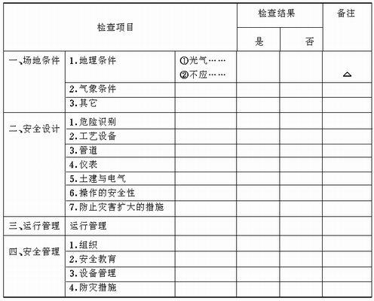
安全评价讲座 第三讲 如果……怎么样？（what if）
如果……怎么样？是一种较为简单的定性危险分析方法。这种方法主要依靠直观判断，依靠过去经验的积累，所以应对分析对象有充分的了解，才能收到很好的效果。它通常用于不太复杂的过程。
1 分析步骤
具体的分析过程是：对工艺过程或反应的每一步都要提出，如果出现故障（或者程序上的颠倒）会给系统带来什么影响？有什么危害？通过这样一种分析，确定出最危险的部位。
分析步骤主要包括：
① 组成研究小组；
② 确定研究对象的边界；
③ 收集信息（包括工艺流程图、平方面布置图及设备图等）。所需资料见表3-1；
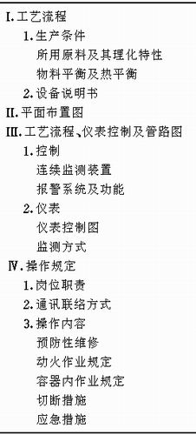
表3-1 所需资料一览表

④ 实施危险分析（参见表3-2）；
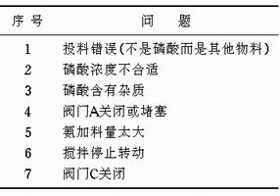
表3-2 “如果……”问题汇集表

⑤ 提交分析结果（分析结果采用表格的形式，参见表3-3）。
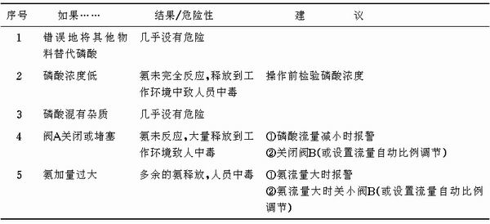
表3-3 “如果……怎么样？”分析表

2 应用举例
图3-1所示为磷酸和氨混合，制备磷酸二氢铵的连续生产流程。如果反应完全，将生成没有危险的产品磷酸二氢铵。如果磷酸的比例减少，反应将不完全，会有氨放出。如果减少氨加入量，过程将会是安全的，但产品却不理想。
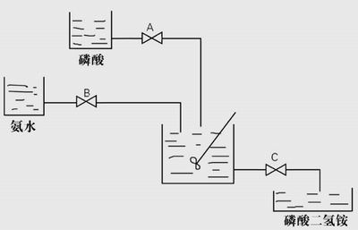
图3-1 连续生产磷酸二氢铵示意图

按照“如果……怎么样？”的分析过程，首先要对于这个生产过程提出各种问题，即如果投料错误……如果磷酸浓度不合适……如果磷酸含有杂质……如果……等等。将这些问题列入表中（见表3-2）。
根据表中的问题逐项分析。如对第1个问题要考虑是否有其他物料与氨混合会发生危险？如果有这类物料，下一步就要考虑这类物料会不会被错误地当作磷酸而加入到反应器中？工厂是否有这类物料？磷酸供应商是否有可能在标志为磷酸的包装容器里装入这类物料？……按照这种思路分析表3-2中的所有问题，并将可能出现的危险及相应的对策记录在表3-3中。

预先危险分析是一项实现系统安全危害分析的初步或初始的工作，是在方案开发初期阶段或设计阶段之初完成的，可以帮助选择技术路线。它在工程项目预评价中有较多的应用，应用于现有工艺过程及装置，也会收到很好的效果。
1 特点
预先危险分析是一种定性的系统安全分析方法。它的主要优点是：
（1）最初产品设计或系统开发时，可以利用危险分析的结果，提出应遵循的注意事项和规程。
（2）由于在最初构思产品设计时，即可指出存在的主要危险，从一开始便可采用措施排除、降低和控制它们。
（3）可用来制定设计管理方法和制定技术责任，并可编制成安全检查表以保证实施。
通过预先危险分析，力求达到四项基本目标：
①大体识别与系统有关的一切主要危害。在初始识别中暂不考虑事故发生的概率。
②鉴别产生危害的原因
③假设危害确实出现，估计和鉴别对系统的影响。
④将已经识别的危害分级。分级标准如下：
Ｉ级．可忽略的，不至于造成人员伤害和系统损害。
Ⅱ级．临界的，不会造成人员伤害和主要系统的损坏，并且可能排除和控制。
Ⅲ级．危险的（致命的），会造成人员伤害和主要系统的损坏，为了人员和系统安全，需立即采取措施。
Ⅳ级．破坏性的（灾难性），会造成人员死亡或众多伤残、重伤及系统报废。
2 分析步骤
（１）参照过去同类及相关产品或系统发生事故的经验教训，查明所开发的系统（工艺、设备）是否会出现同样的问题。
（２）了解所开发系统的任务、目的、基本活动的要求（包括对环境的了解）。
（３）确定能够造成受伤、损失、功能失效或物质损失的初始危险。
（４）确定初始危险的起因事件。
（５）找出消除或控制危险的可能方法。
（６）在危险不能控制的情况下，分析最好的预防损失方法，如隔离、个体防护、救护等。
（７）提出采取并完成纠正措施的责任者。
分析结果通常采用不同型式的表格，表4-1、表4－2为两种表格的表头型式。

表4-1 预先危险分析表（一）
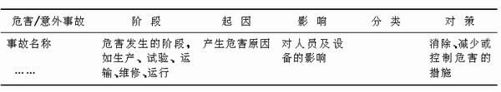
表4-2 预先危险分析表（二）
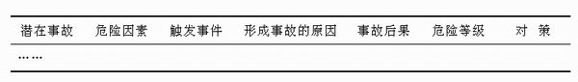

3 基本危害的确定
基本危害的确定是首要的一环，要尽可能周密、详尽，不发生遗漏，否则分析会发生失误。各种系统中可能遇到的一些基本危害有：
（１）火灾。
（２）爆炸。
（３）有毒气体或蒸汽不可控溢出。
（４）腐蚀性液体的不可控溢出。
（５）电击伤。
（６）动能意外释放。
（７）位能意外释放。
（８）人员暴露于过热环境中。
（９）人员暴露于超过允许剂量的放射性环境中。
（１０）人员暴露于噪声强度过高的环境中。
（１１）眼睛暴露于电焊弧光的照射下。
（１２）操作才暴露于无防护设施的切削或剪锯的操作过程中。
（１３）冷冻液的不可控溢出。
（１４）人员从工作台、扶梯、塔架等高处附落。
（１５）金属加工（如铍等）过程中，释放出不可控有毒气体。
（１６）有毒物质不加控制地放置。
（１７）人员意外地暴露在恶劣气候条件下。
（１８）高速旋转的飞轮、转盘等的碎裂。
以上是基本的危害，可参照上述基本危害并结合实际制本系统危害一览表。
4 应用举例
例：热水器的预先危险分析
热水器用煤气加热，装有温度、煤气开关联动装置，水温超过规定温度时，联动装置将调节煤气阀的开度。如发生故障，致压力过高时，则由泄压安全阀放出热水，防止发生事故。热水器结构示意图见图4－1，危险分析结果列于表4－3。
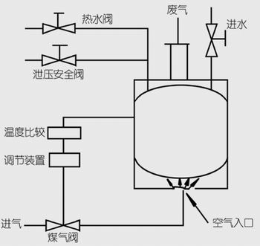
图4-1 热水器结构示意图

表4-3 热水器预先危险分析表（二）
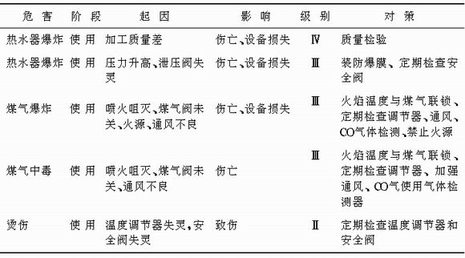

安全评价讲座 第五讲 故障类型及影响分析（Failure Mode and Effect analysis，FMEA）
1 概述
这种方法的特点是从元件、器件的故障开始，逐次分析其影响及应采取的对策。其基本内容是为找出构成系统的每个元件可能发生的故障类型及其对人员、操作及整个系统的影响。可以说，故障类型及影响分析从元件的角度出发，回答了“如果......怎么样？”的问题。它也是一种定性的危险分析方法。
故障类型及影响分析（FMEA）通常按预定的分析表逐项进行，表5－1所示为一种分析表示例。表5－1中的危险严重度及故障发生概率分别在表5－2、表5－3的原则加以确定。

表5-1 故障类型及影响分析表
表5-2 危险严重度分类
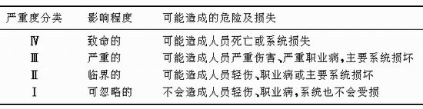
表5-3 故障发生概率
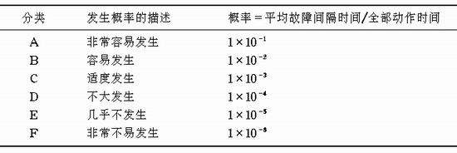
2 分析步骤
（1）将系统分成子系统，以便处理。
（2）审查系统和各子系统的工作原理图、示意图、草图，查明它们之间及元件组合件之间的关系。这项工作可通过编制和使用方块图来完成。
（3）编制每个待分析的子系统的全部零件表，每个零件的特有功能同时列入。确定操作和环境对系统的作用。
（4）分析工程图和工作原理图，查出元件发生的主要故障机理。
（5）查明每个元件的故障类型对子系统的故障影响。一个元件有一个以上的故障类型时，必须分析每一类型故障的影响并分别列出。根据故障影响大小确定危险严重度。
（6）列出故障概率。
（7）列出排除或控制危险的措施。如果故障会引起受伤或死亡，要说明提供的安全装置。
元件分解到一个什么程度是一个要注意的问题，要根据危险分析的目的加以确定。一般认为分析的对象有确定的故障率并能得到它时就可以了，不必再详细分解。例如，生产中的电动机，它的故障率是可以得到的，就没有必要再对它的零件进行分析了。如果这部机器的故障率很高，可以进一步分析各种零件的故障类型、影响及故障率，以确定哪个零件需要加以改进。
3 适用范围
1957年，FMEA用于飞机发动机的危险分析。后来，美国国家航空和航天管理局、陆军在签订合同时都要求实施FMEA。现在FMEA在原子能工业、电气工业、仪表工业都有广泛的应用，在化学工业应用也有明显的效果，如美国杜邦公司就将其作为化工装置三阶段安全评价中的一个环节。
故障类型及影响分析还常常与故障树配合使用，来确定故障树的顶上事件。
4 应用举例
空气压缩机贮罐故障类型和影响分析。
空气压缩机贮罐属于压力容器，其功能是贮存空气压缩机产生的压缩空气。这里仅考察贮罐的罐体和安全阀两个部件，分析结果列于表5—4。
表5—4 贮气罐的故障类型及影响分析表
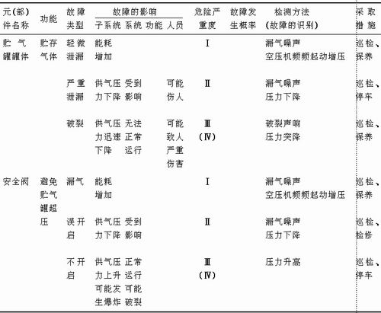

安全评价讲座 第六讲 可操作性研究（Operability-Study，OS）
1 特点
可操作性研究也是一种定性危险分析方法，它是一种以系统工程为基础，针对化工装置而开发的一种危险性评价方法。它的基本过程是以关键词为引导，找出过程中工艺状态的变化（即偏差），然后再继续分析造成偏差的原因、后果及可以采取的对策。可操作性研究近年来常称作危险及可操作性研究（HAZOP）。
通过可操作性研究的分析，能够探明装置及过程存在的危险，根据危险带来的后果明确系统中的主要危害；如果需要，可利用故障树对主要危害继续分析，因此这又是确定故障树“顶上事件”的一种方法，可以与故障树配合使用。在进行可操作性研究过程中，分析人员对于单元中的工艺过程及设备将会有深入了解，对于单元中的危险及应采取的措施会有透彻的认识，因此，可操作性研究还被认为是对员工进行培训的有效方法。
2 适用范围
可操作性研究既适用于设计阶段，又适用于现有的生产装置。对现有生产装置进行分析时，如能吸收有操作经验和管理经验的人员共同参加，会收到很好的效果。
1974年，英国帝国化学工业公司依据故障类型及影响分析的思路而开发的可操作性研究主要应用于连续的化工过程。在连续过程中，管道内物料工艺参数的变化反映了各单元设备的状况，因此在连续过程中分析的对象确定为管道，通过对管道内物料状态及工艺参数产生偏差的分析，查找系统存在的危险，对所有管道分析之后，整个系统存在的危险也就一目了然。化工生产既有连续过程，又有间歇过程，我国原化工部劳动保护研究所在进行“光气及光气化产品企业安全评价”课题研究中对间歇过程中应用可操作性研究方法进行了研究，结果表明，在进行若干改进以后，可操作性研究也能很好地应用于间歇过程的危险性分析。
在间歇过程中，分析的对象将不再是管道，而应该是主体设备，如反应器等。根据间歇生产的特点，分成3个阶段（即进料、反应、出料），对反应器加以分析。同时，在这3个阶段内不仅要按照关键词来确定工艺状态及参数可能产生的偏差，还要考虑操作顺序等项因素可能出现的偏差。这样就可对间歇过程作全面、系统的考察。
3 分析步骤及关键词表
可操作性研究的分析程序如图6－1所示。可操作性研究的主要分析步骤是：
（1）充分了解分析对象，准备有关资料。
（2）将分析对象划分为若干单元，在连续过程中单元以管道为主，在间歇过程中单元以设备为主。
（3）按关键词（见表6－1），逐一分析每个单元内工艺条件等可能产生的偏差。
表6－1 关键词表
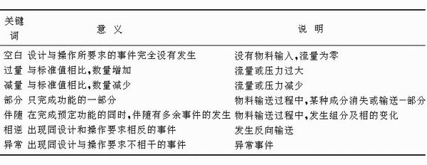

（4）分析发生偏差的原因及后果。
（5）制定对策。
（6）将上述分析结果填入表格中。表6－2为一种常用的记录表格。
表6－2 可操作性研究分析记录表
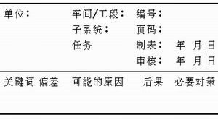
为了保证分析详尽而不发生遗漏，分析时应按照关键词逐一进行，利用关键词是可操作研究方法的一个特点。 表6－1给出了关键词及其含义。

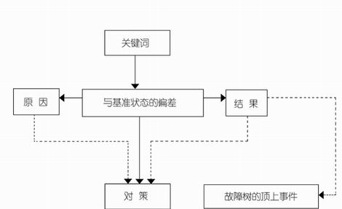
图6-1 可操作性研究分析程序

4 应用举例
藉助“第三讲 如果......怎么样”中制备磷酸氢二铵的例子进行“可操作性研究”分析。由磷酸和氨水制备磷酸二氢铵的流程简图见图6－2。假定磷酸和氨水自高位槽中靠重力流入反应器，反应器为常压操作。

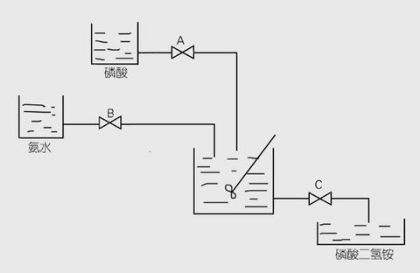
图6-2 连续生产磷酸二氢铵流程示意图

因为是一个连续过程，可取磷酸槽出口管路作为对象，分析结果列于表6－3。
表6－3 可操作性研究分析表
